План занятия по интересам «Бумажная фантазия. Оригами» 3 класс.
Тема занятия: Изготовление фигурок «лебедь» и «бумажный кораблик»
Цели урока: познакомить с искусством складывания бумаги – оригами (на примере выполнения кораблика и лебедя); закрепить навыки работы с бумагой; самостоятельное планирование работы; тактично выражать свою точку зрения, слушая другого, а также оценивать работы товарищей.
Ход занятия
I. Орг. момент.
Здравствуйте, ребята! Давайте проверим, все ли у вас готово к уроку. Сегодня нам понадобится: цветная бумага, ножницы, клей, цветной картон
II. Формулировка темы и цели урока.
Ребята, сегодня мы с вами сделаем из бумаги два изделия. Они спрятаны в отгадках.
- Дует ветер в паруса?
Ни паром, ни дирижабль —
По волнам плывет ... (Корабль) Показ картинки.
2. Часто в сказках эта птица
С горем борется, с бедой.
То предстанет вдруг девицей,
То царевной молодой. (Лебедь) Показ картинки.
Сегодня мы будем скульпторами и научимся складывать из бумаги лебедя и кораблик.
- Ребята, а кто-нибудь знает что-нибудь про лебедей?
(Сообщение о лебедях рассказывает заранее подготовленный ученик).
Для человека лебеди олицетворяют красоту и романтику, что вызвано их изящным телостроением, умением летать и плавать. Они величаво красивы. Это очень преданные друг другу птицы. Оперенье лебедей по своей окраске бывают либо чисто белого, либо серого или черного цвета. Длина крыльев достигает двух метров, а вес может превышать 15 кг. Они являются самыми крупными водными птицами. Наверно каждый из нас любовался ими на пруду или в зоопарке. С раннего детства мы слышали, о этих величественных птицах, сколько песен, рассказов написано о лебединой верности. А кто-нибудь слышал про лебединую верность?
(Сообщение учителя о лебединой верности)
Пару лет назад, во Франции приключилась невероятная история с парой прекрасных лебедей, которые проживали на пруду у Булонского леса. Как мы знаем лебеди, это птицы с огромной душой и добрым чутким сердцем, они выбирают себе пару один раз и на всю жизнь. И вот в один прекрасный день с парой приключилось несчастье. Один из лебедей (самочка), чуть не погибла, а все из за женского любопытства. Она проглотила блестящую рыбацкую снасть, и та застряла у нее в желудке. Супруг лебедь не растерялся, он начал звать на помощь. Бесстрашная птица начала кричать, привлекать внимание людей, он бросался под ноги прохожим, просил помощи. К счастью в тот день мимо проходил полицейский, он не проигнорировал мольбу птицы. Проследовал за лебедем и когда увидел уже обессиленную самку, быстро понял в чем проблема. Полицейский отвез обеих птиц к ветеринару, по дороге лебедь уже не кричал, он понимал, что люди помогут его супруге. Птицу спасли: вытянули злополучную рыбацкую снасть из желудка. А история о этих верных любящих птицах будет жить вечно.
III. Объяснение нового материала.
Демонстрация выполнения изделия:
- А теперь давайте приступим к выполнению нашей работы.
- Какие материалы нам нужны для изготовления изделия?
- Перед тем, как изготавливать, давайте вспомним некоторые правила:
Правила сгибания простого листа бумаги:
- лист бумаги сгибать на плоскости, совмещая углы и стороны,
- сгиб прогладь линейкой или ладонью.
Правила обращения с ножницами:
- Не держи концами вверх, не носи их в кармане.
- Не режь ножницами на ходу, не подходи к товарищам во время резанья, не оставляй ножницы в открытом виде.
- Передавай ножницы только в закрытом виде, кольцами в сторону товарища.
- При работе с ножницами следи за пальцами левой руки.
- Клади ножницы на парту так, чтобы они не свешивались с края парты.
- При вырезании деталей имеющих форму окружности, поворачивай бумагу.
- Линию разметки оставляй на вырезаемых деталях.
- Выполнять работу мы будем по пунктам плана, который вы видите на экране.
Физминутка для пальчиков
IV. Самостоятельная творческая работа.
- Ребята, а теперь приступайте к работе самостоятельно. Пользуйтесь технологической картой, который вы видите на доске.
План выполнения оригами «Кораблик»:
- Для начала сложите прямоугольный лист пополам и сделайте вертикальный перегиб.
- Сложите верхние углы к средней линии.
- Загните отвороты в разные стороны наверх.
- Возьмитесь за центральные точки перегиба и потяните, превращая треугольник в квадрат.
- Согните углы с двух сторон.
- Растяните края в разные стороны.
План выполнения оригами «Лебедя »:
1.Согните ваш листик пополам, так мы узнаем, где середина.
2.Положите лист острым углом к себе, что бы перед вами был ромб. Согните верхнюю и нижнюю часть ромба к середине (рис 2).
3.Загните наверх углы получившейся фигуры (рис. 3).
4.Согните фигуру пополам (рис. 4)
5.Теперь сделаем шею лебедя. Согните наверх левый острый угол треугольника (рис. 5);
6.Сделаем голову, согните вниз, верхний острый угол (рис. 6);
7.Осталось сделать несколько мелочей. Сделайте маленький клювик и хвостик (рис.7).
-А теперь давайте сделаем композицию на цветном картоне.
Выполняют кораблик по технологической карте.
V. Выставка готовых работ.
VI. Подведение итогов занятия.
- Что нового и интересного узнали на занятии?
- Чему научились?

Технологическая карта «Лебедь»

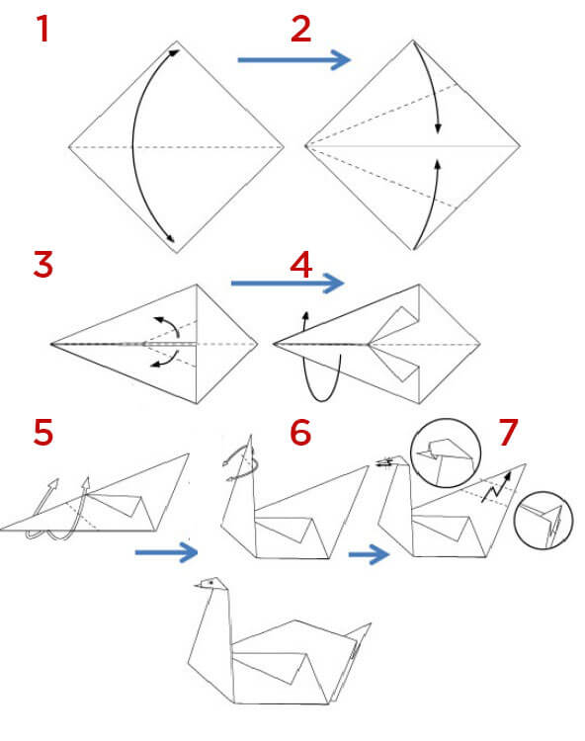

Технологическая карта «Кораблик»

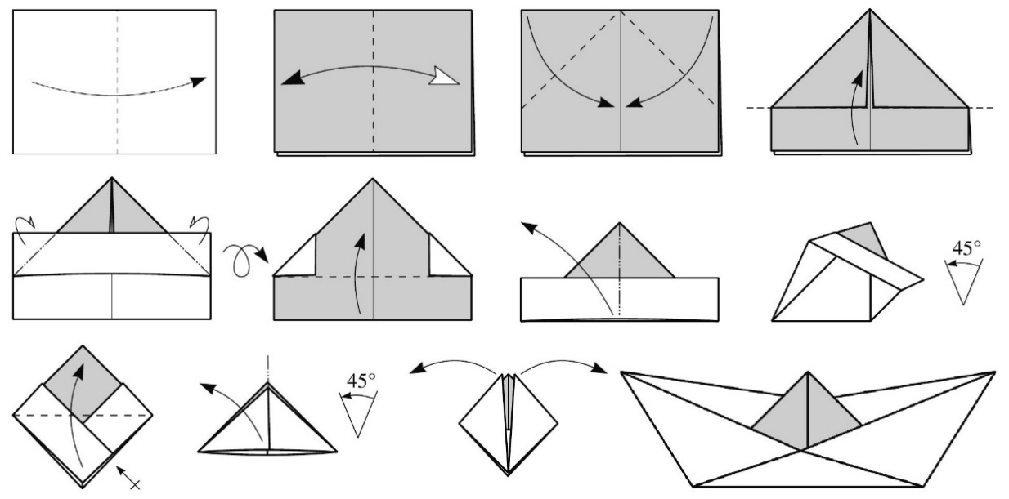

Провела занятие: учитель начальных классов И.А.Бобровская

